~夏遊關東輕井澤‧高尾山~
長瀞遊覽船‧萌木之村‧富士山列車‧伊香保‧採果樂‧雙溫泉５日

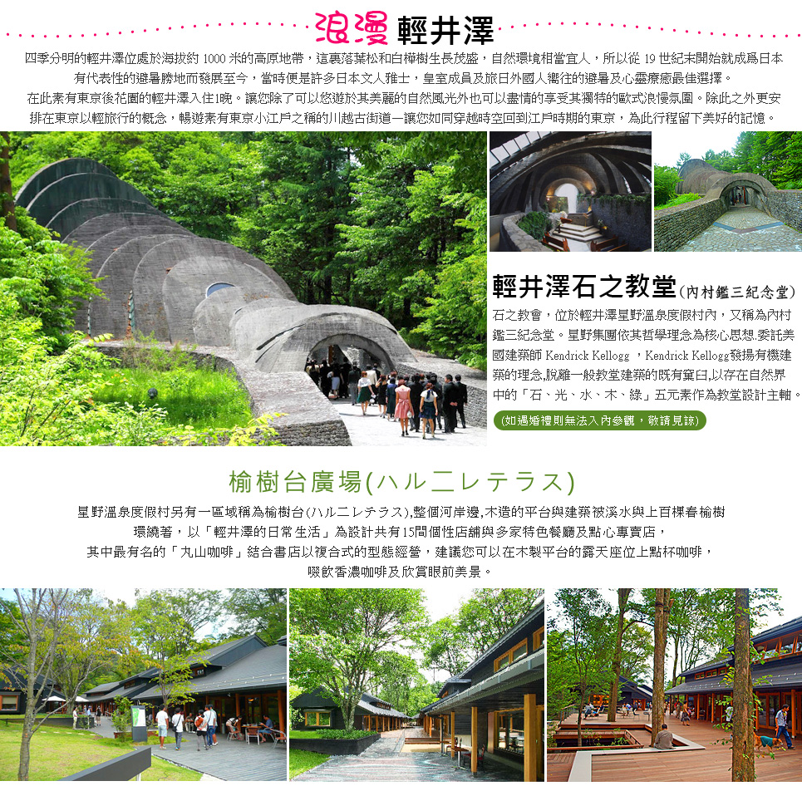

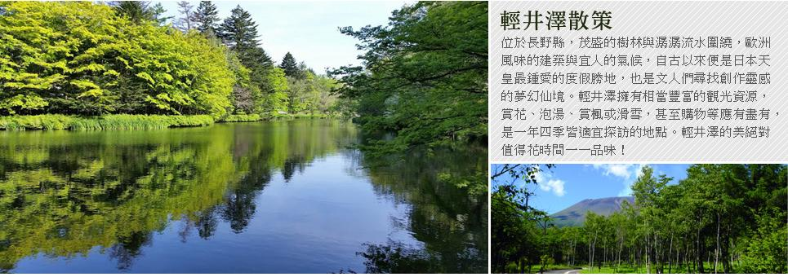
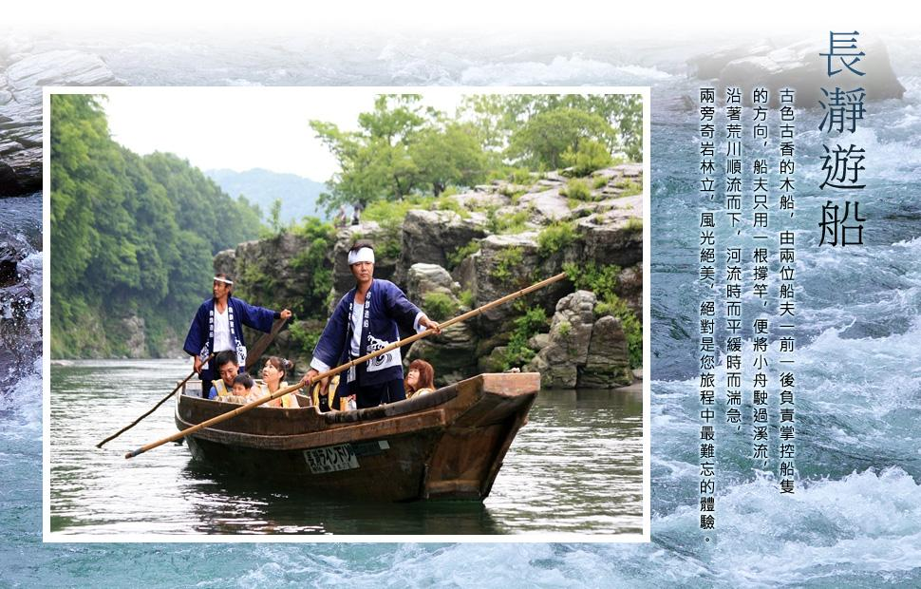

(以下航班時間&接駁時刻等，僅提供參考，實際請以出發日航班為主)
程別 | 航空公司 | 航班編號 | 起飛城市 | 抵達城市 | 起飛/抵達時間
去程 | 國泰航空 | CX 450 | 桃園TPE | 東京TYO | 13:00/17:20
回程 | 國泰航空 | CX 451 | 東京TYO | 桃園TPE | 15:40/18:25
溫馨提醒及建議
- 本公司對同等級之飯店間入住選擇有最終決定之權利。
- 『為考量旅客自身旅遊安全，並顧及同團其他旅客之旅遊權益，年滿70歲及行動不便之貴賓，若無親友陪同者，請事先告知敝公司，讓我們為您提供專業的建議』
- 『親愛的旅客您好，如您為未滿20歲之未成年人，未與法定代理人一同報名參加旅遊行程時，須得法定代理人之同意，報名始為有效！為確認您的報名有徵得法定代理人之同意，請您記得將旅行社所給旅遊定型化契約書或同意書，提供給您的法定代理人簽名後並繳回，報名手續始有效完成！』
- 團體旅遊需多方顧及全體旅客，時間的安排也需相互配合，故若有嬰幼兒同行時，可能無法妥適兼顧，所以煩請貴賓於報名時，多方考量帶嬰幼兒同行可能產生的不便，以避免造成您的不悅與困擾。
- 素食：因各地風俗民情不同，國外的素食習慣大多是可以食用蔥、薑、蒜、蛋、奶等，除華僑開設的中華料理餐廳外，多數僅能以蔬菜、豆腐等食材料理為主；若為飯店內用餐或一般餐廳使用自助餐，亦多數以蔬菜、漬物、水果等佐以白飯或麵食類。故敬告素食貴賓，海外團體素食餐之安排，無法如同在台灣般豐富且多變化，故建議素食貴賓能多多鑑諒並自行準備素食罐頭或泡麵等，以備不時之需。
- 因氣候無法預測，故若遇大風雪、火山、颱風、地震等情況，則會以行程安全順利為考量，採緊急行程應變措施，敬請見諒。
- 本行程設定為團體旅遊行程，為顧及旅客於出遊期間之人身安全及相關問題，於旅遊行程期間，恕無法接受脫隊之要求；若因此而無法滿足您的旅遊需求，建議您另行選購團體自由行或航空公司套裝自由行，不便之處，尚祈鑒諒。
- 我們為維護旅遊品質及貴賓們的權益，在不變更行程內容之前提下，將依飯店具體確認回覆的結果，再綜合當地實際交通等情況，為貴賓們斟酌調整並妥善安排旅遊行程、飯店入住之先後順序或旅遊路線，請以說明會或最後確認的行程說明資料為準。
- 行程於國外如遇塞車時，請貴賓們稍加耐心等候。如塞車情形嚴重，而會影響到行程或餐食的安排時，為維護旅遊品質及貴賓們的權益，我們將為您斟酌調整並妥善安排旅遊行程，敬請貴賓們諒解。
第一天 | 桃園機場→成田機場→飯店
本日於桃園國際機場集合，專人協助辦理出境手續，搭乘豪華客機飛往日本成田空港。平安抵達後，前往飯店。
早餐：X 中餐：機上簡餐 晚餐：發放代幣¥2000自行享用 或 飯店內用晚餐
住宿：浦和皇家派恩飯店 或 艾密歐渡假酒店 或 幕張新大谷 或 同級

第二天 | 長瀞遊覽船→群馬採果樂→伊香保神社~散策→輕井澤
【長瀞遊船】古色古香的木船，由兩位船夫一前一後負責掌控船隻的方向，船夫只用一根撐竿，便將小舟駛過溪流，沿著荒川順流而下，河流時而平緩時而湍急，兩旁奇岩林立，風光絕美，絕對是您旅程中最難忘的體驗。
備註：若遇【長瀞遊船】因氣候因素暫停遊船或預約額滿而無法前往時，則改走【藏之街遊覽船】，敬請見諒。
【藏之街遊覽船】來到櫪木市的巴波川，坐在古樸木船上，船伕一邊划船、一邊唱歌、一邊聽船伕講歷史，四周映入眼簾的，是江戶時代的獨特倉庫建築（藏），此情此景，很是浪漫！
【群馬採果樂】到群馬縣的觀光果園品嚐當季水果，香甜的草莓(12月上旬~6月上旬)，人氣櫻桃(6月上旬~7月中旬)，藍莓(6月下旬~8月上旬)，多汁水蜜桃(7月中旬~9月上旬)，葡萄(9月上旬~10月上旬)，蘋果(8月下旬~12月上旬)。採果為30分鐘吃到飽，讓您現場現摘現吃，補充維他命也滿足口腹之慾，記得吃水果前要先洗手。
註：遇天候狀況不佳或無法採果時，改為贈送當季水果，敬請見諒。
【伊香保神社~散策】位於群馬縣的伊香保溫泉街的歷史悠久的神社。伊香保的溫泉街裡有位於365階石階途中的好多旅館和小店,走到盡頭就是伊香保神社。據說被供奉的神是溫泉和孩子之神,自古以來就作為能量之地被廣為人知。除此之外石階盡頭的「佇まい」被樹木所包圍,給人一種靜寂的印像。從神社裡可以一覽伊香保的街道。雖然只是一條石階街道,但階數太多你可以在路邊的小店小憩一會再登也是不錯的。
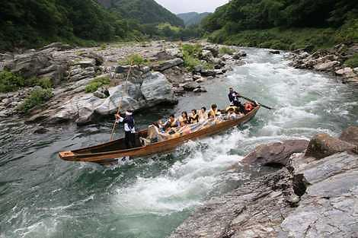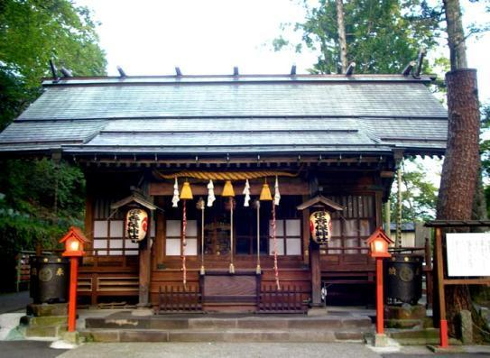
早餐：飯店豐盛早餐 中餐：日式特色料理 晚餐：飯店內用自助餐 或 會席料理
住宿：輕井澤1130飯店 或 輕井澤GREEN PLAZA飯店 或 PALCALL嬬戀飯店 或同級
第三天 | 雲場池→輕井澤星野度假村散策(高原教會、石之教堂、榆樹街小鎮) →千住博美術館→萌木之村→八岳溫泉
【雲場池】特別安排帶您前往森林中的私房秘境─雲場池。沿途享受森林浴，枝頭傳來的鳥鳴聲以及偶爾從眼前掠過的兔子、松鼠，讓旅途中充滿驚喜。雲場池在唐松楓樹的四季交錯映襯之下，展現清新脫俗的自然之美，令造訪過的旅客都讚嘆不已，無怪天皇陛下每次來輕井澤都會必定到此散心。
【星野度假區～悠閒散策】大正時代、北原白秋、島崎藤村等當時日本著名的文豪與藝術家交集於此─星野度假區，創作許許多多的經典名作。今日，這裡成為熱愛自然與文化的人們聚集的時髦小街。兩旁種植有100多株榆樹，沁涼的高原之風穿透樹蔭，伴隨遠處傳來的潺潺流水聲，知性、感性交錯而成的美好景物透過雙眼感染至您心靈深處的一隅。
【村民食堂～退費選擇您喜愛的餐食】村民食堂，是享用信州道地風味料理的好去處，提供各種日式定食、蕎麥麵、單品料理等美味餐食，輕井澤當地特色料理融合獨家創作元素，雖然平價卻也享受的到星野集團對於美食在味覺、視覺及服務上的整體要求，多樣化的選擇讓每個人都能滿意的享受一番美味。
【榆樹台休閒廣場】木造的平台與建築被溪水與上百棵榆樹環繞著，共有14間個性店舖與5家特色餐廳，以及3家點心專賣店，還有一家十分著名的「丸山咖啡」。特色雜貨商店非常值得逛逛，逛累了可以在木製平台的露天座位上喝杯咖啡聊聊天，丸山咖啡有享譽全日本的咖啡烘培技術，還曾獲得日本咖啡拉花冠軍，小小一杯色香味俱足。
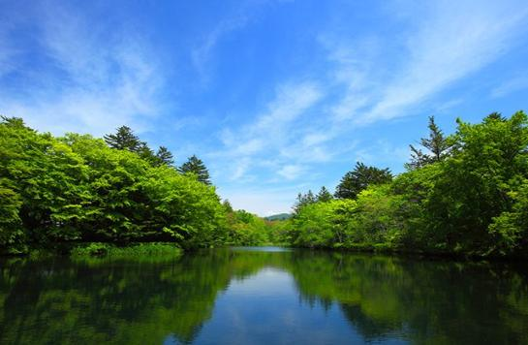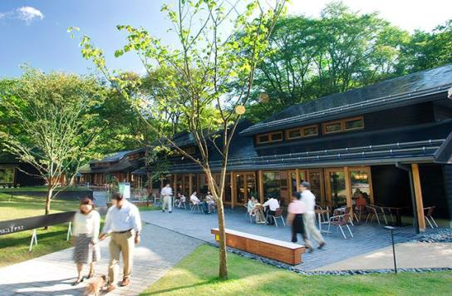
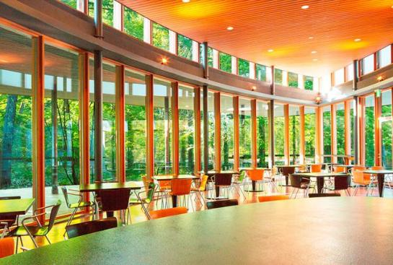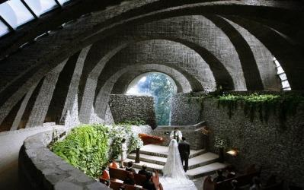
【千住博美術館】輕井澤千住博美術館於2011年10月開幕，為展示世界人氣現代日本畫家-千住博約100點的個人作品而建造的美術館。由榮獲有建築界諾貝爾獎之稱的「普立茲克獎」受賞者-西澤立衛擔綱設計。是一座將千住博的精彩畫作完美融合於輕井澤大自然景觀之中的魅力美術館。
【萌木之村】位於日本山梨縣清里的小村落，彷彿童話故事的森林，隨意漫步於林徑小道。集合了飯店、餐廳、花園、音樂博物館與許多小賣店，尤其是手工小雜貨。說到萌木之村的歷史，一開始只是一家喫茶店，1978年飯店HUT-WALDEN設立後，便陸續開立許多手工藝品店，於1980年發展成萌木之村，至今約有二十幾家店的規模。（特別說明:每間商店休館日不一）
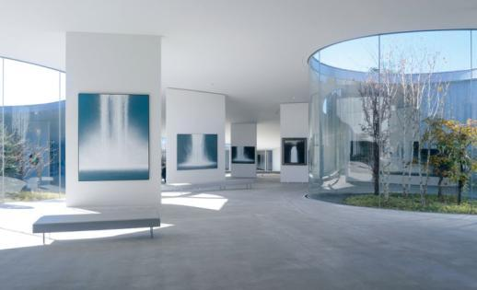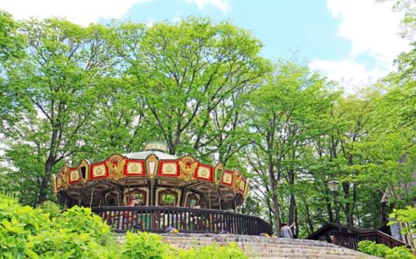
早餐：飯店豐盛早餐 中餐：村民食堂～發放￥2,000選擇您喜愛的餐食
晚餐：飯店內用自助餐 或 會席料理
住宿：八岳高原新東方渡假村小木屋 或 八岳皇家飯店 或同級
第四天 | 麗莎＆卡斯柏小鎮→富士山列車(富士急樂園站~都留文科大学前站)→高尾山~纜車~藥王院→免稅店→台場
【麗莎＆卡斯柏小鎮】位於富士急樂園附設之麗莎＆卡斯柏小鎮是根據法國人氣繪本人物麗莎與卡斯柏所發想出來的歐風主題性小鎮，小鎮內重現出繪本舞台中所出現的巴黎街道外，還有許多與兩位主角相關的商品小店，而小店中的可愛時髦雜貨，也是讓許多人愛不釋手。
【富士山列車】(富士急樂園站~都留文科大学前站)富士急行線為JR的大月站到河口湖站之間的往來交通工具之一，全程總長度26.6km，其路線的高度差距約500m，電車沿線間您可以飽覽富士山絕美的景色。富士山急行列車不僅為富士山、富士五湖帶來觀光人潮，也讓周圍居民的對外交通更加發展，而快車的引入也加速了與東京往來的便利性。
【高尾山~藥王院】(特別安排搭乘纜車上下山)是多摩地區的靈山，以動植物寶庫而遠近馳名，樹齡高達數百年之巨大杉木夾道，氣魄非凡。自山頂眺望遠處景色份外美麗，天氣好的時候甚至能夠清晰地一覽富士山的雄姿。漫遊山間之際，尋覓不同種類之菫菜所展現不同風情。特別一提的是，這裡有座藥王院，1200多年來受到無數人參拜，現在每年仍有300多萬人來這裏參拜。正殿前面有座天狗像，據傳是用來祭奉在日本傳統山嶽信仰中，於山上經過艱苦的修行，修得了咒力和靈力的人物，已成了高尾山的象徵。
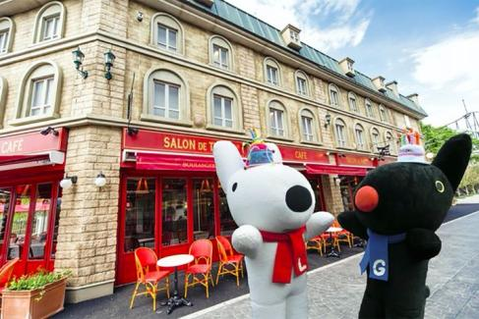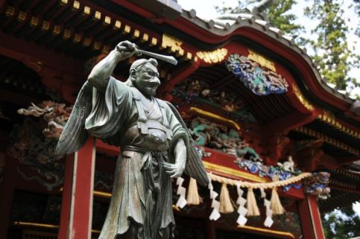
【台場】台場極受外國觀光客喜愛，是近年來人氣直線上升的景點。緊鄰海邊的區域適合全家大小在此暢遊一整天。搭乘單軌電車、水上巴士等不同於一般的交通工具，享受東京灣海風的吹拂吧。在各式各樣的商業設施內盡情玩樂、享用美食及購物之後，再前往可欣賞夕陽或夜景的景點。若天氣良好，也推薦您到公園或沙灘上慢跑及散步。
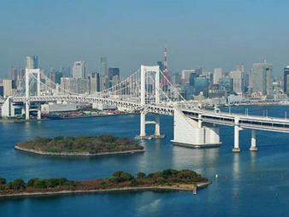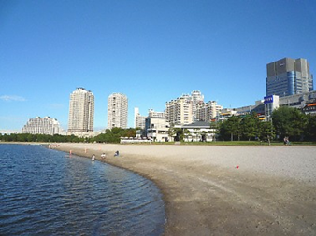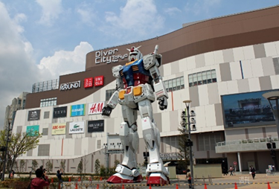
早餐：飯店豐盛早餐 中餐：日式特色料理 晚餐：方便逛街，敬請自理
住宿：池袋太陽城飯店 或 上野CANDEO飯店 或 新宿華盛頓 或 新宿APA 水道橋 THE B或同級
第五天 | 飯店→東京自由活動→成田機場→桃園機場
～東京半日自由行 建議行程～
【代官山蔦屋書店】位於東京代官山的蔦屋書店 TSUTAYA，是由東京的英國建築師事務所 KDa及日本平面設計大師 原研哉共同打造，以森林中的圖書館為設計理念，藉由五感體驗，讓人重新捨回對文字的熱愛，被譽為全球最美的20家書店之一，也是東京最美的書店，除了拍照好看外，在書店內也有星巴克咖啡、餐廳，你可以隨意的拿本書，點杯咖啡就在書店裏的任何一個位子、角落、座位坐下來，自己獨享悠閒的時光。
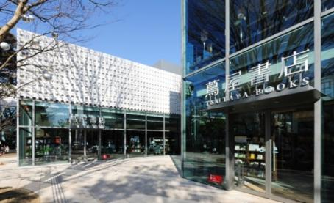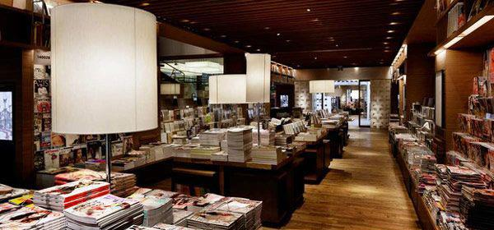
【竹下通】是日本東京原宿一條行人專用街道，以潮流服裝聞名，兩旁以時裝店、首飾店、咖啡室與餐廳為主，大部份為小型商店，吸引年輕人及遊客到訪。
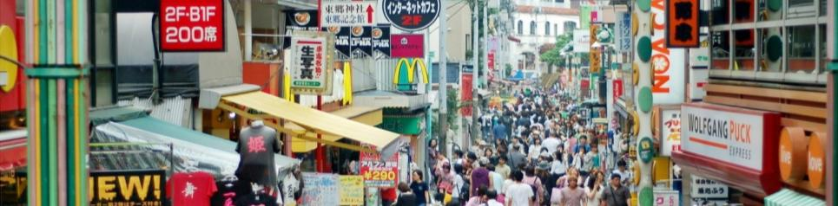
【澀谷】最著名的就是在地鐵口的犬八公，還有前方擁有大型五叉路口，由於超高的行人穿越量經常被譽稱為「全世界最大的交叉路口」，鄰近佇立著連鎖服飾店及百貨公司，是女人逛街天堂之一。
【原宿~表參道】原宿指的是東京原宿車站周邊地區；原宿站是山手線上澀谷站往北行的下一車站。原宿是日本青少年文化及流行最顯著的地區，但也有讓成年人購物的地方，以及一些歷史古蹟。表參道被喻為是東京的香榭麗舍大道，是一條長達1公里的林蔭大道，是前往明治神宮的主要道路。大道兩旁有許多商店、精品店、咖啡館和餐廳，一些世界知名時尚品牌也在此設店。
美好的行程在飯店自助早餐中告一個段落，整理行裝，搭乘豪華客機飛返溫暖的祖國台灣台北，結束此次在日本愉快難忘的五日遊。
★預祝您旅遊平安 旅途愉快!★
早餐：飯店豐盛早餐 中餐：機上簡餐 晚餐：XXX
住宿：溫暖的家

本行程、班次時間及住宿飯店之確認以說明會資料為主，但將儘量忠於原行程。
若遇特殊情況將會前後更動調整處理，敬請見諒。若離隊視同放棄，恕不退費敬請鑒諒。

